Муниципальное автономное дошкольное образовательное учреждение
«Детский сад №16 «Колосок комбинированного вида»»

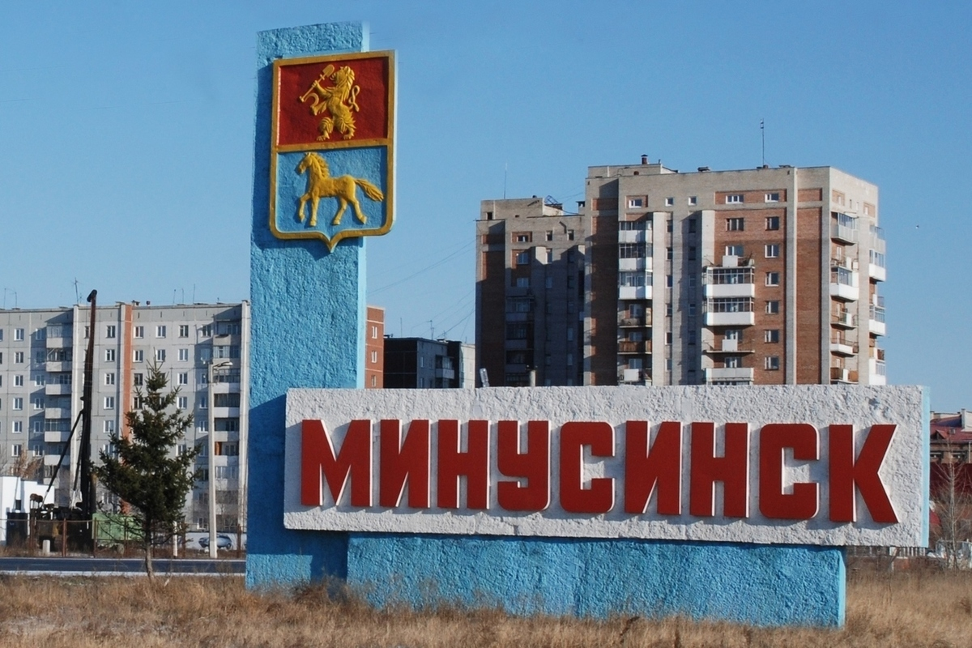
Проект «Город в лицах»

Минусинск 2024г.
Паспорт проекта

Тема проекта: «Аллея звезд. Знай наших».
Авторы проекта: Винтер Алёна Владимировна, Якунина Светлана Александровна.
Тип проекта: информационно- творческий, групповой.
Сроки реализации: 14.10-28.10
Участники проекта: воспитанники подготовительной группы «Незабудка», родители, воспитатели.
Возраст детей: 6 лет.

Актуальность.
Патриотическое воспитание детей является одной из основных задач дошкольного образовательного учреждения. Патриотизм, применительно к ребёнку дошкольного возраста, определяется, как потребность участвовать во всех делах на благо семьи, детского сада, города, родного края, наличие у детей таких качеств, как сострадание, сочувствие, осознание себя частью окружающего мира.
То, какие нравственные качества разовьются у ребёнка, зависит, прежде всего, от родителей и окружающих его взрослых, от того, как они его воспитывают, какими впечатлениями обогатят. Патриотизм формируется у каждого ребёнка индивидуально. Он связан с духовным миром человека, его личными переживаниями. И наша задача сделать так, чтобы эти переживания были яркими, незабываемыми.
Одним из наиболее эффективных методов патриотического воспитания считаем проектную деятельность, позволяющую создать естественную ситуацию общения и практического взаимодействия детей и взрослых.
Начиная работу по воспитанию любви к родному городу нужно продумать, о чем рассказать детям, особо выделив характерное только для нашего края, доступно показать связь родного города со всей страной.
Если мы хотим, чтобы дети полюбили свой город необходимо показать его с привлекательной стороны, чтобы вызвать у детей чувство восхищения и гордости. «Знать – значит любить» говорится в русской поговорке. Поэтому мы и начинаем знакомить детей с нашей малой Родиной в дошкольном возрасте. Мы живём в одном из старинных городов Красноярского края – городе Минусинск. Многовековая история, многочисленные предприятия, знаменитые земляки – много интересного могут узнать наши дети. Отбор познавательного материала позволяет сформировать у дошкольников представление о том, чем славен родной город. И наша задача помочь детям узнать, чем красив и богат наш город, дать определенные знания о его истории, культуре, природе. Эти знания, а значит и чувство гордости за свой город, народ помогут ребенку правильно распоряжаться, владеть, сохранить и приумножить наследие, полученное от предшествующих поколений.
Таким образом, исходя из вышесказанного, мы сформулировали цель, задачи, предполагаемый результат.
Объект исследования: процесс ознакомления детей дошкольного возраста со знаменитыми людьми нашего города.
Цель проекта: воспитание гражданина и патриота своей страны, формирование нравственных ценностей через знакомство с жизнью и деятельностью знаменитых людей города.
Задачи проекта:
Для детей:
Приобщить детей к истории города, познакомить с жизнью и деятельностью знаменитых людей нашего города, через занимательный, информационный материал.
Сформировать чувство гордости за свой город и людей, живущих в нем, желание прославить свой город в будущем.
Продолжать развивать нравственно-патриотические качества у детей.

Для воспитателей:
Продолжать пополнять развивающую предметно-пространственную среду информационным, наглядным, демонстрационным и дидактическим материалом по теме «Минусинск-мой город».
Обогащать знания воспитателей детского сада о видах и формах работы по духовно-нравственному развитию детей дошкольного возраста.

Для родителей:
Способствовать активному вовлечению родителей в совместную деятельность в условиях семьи и детского сада.
Развивать интерес к знанию истории и жизни, творчества великих людей родного города.
Проект: краткосрочной, групповой, творческо-поисковый.
Участники проекта: дети подготовительной группы, родители, воспитатели.
Этапы реализации проекта:
Подготовительный:
− составление комплексно-тематического плана;
− изучение методической литературы, сбор материала;
− подбор наглядно-дидактических пособий, демонстрационного материала;
− составление медиатеки по теме «Знаменитые люди города Минусинска» (тематические презентации, музыкальное сопровождение, видеоролики, виртуальные экскурсии, фотографии);

Основной (практический):
-экскурсии по городу.
-пополнение развивающей среды.
-выставки детских работ.
-выпуск буклетов, информационных листков.

Заключительный:
- непосредственно- образовательная деятельность «Гордость земли минусинской»
- оформление тематического альбома «Город в лицах».
Содержание работы в процессе реализации проекта.
Раздел программы | Вид деятельности
Образовательные области  «Коммуникация», «Познание» | 1. Познавательные занятия:  - «Мой город Минусинск».  - «Достопримечательности родного города».  - «По улицам города».  2. Творческие рассказы:  - «Город, в котором я живу».  3. Составление кроссвордов по достижениям знаменитых людей города.  4. Чтение стихов и заучивание: Надежда Кравченко «Минусинск»;  Наталья Яковлева «Минусинск любимый, в ситцевом платочке»  Геннадий Сысолятин «На енисейской стороне широкой»  5. Беседы: «Край, в котором мы живём», «О чём рассказывают памятники», «Люди, прославившие наш город», «Знаменитые спортсмены нашего города».  6. Просмотр презентаций о городе, знаменитых людях и их достижениях в разных сферах деятельности.  7.Экскурсии на аллею звёзд, в краеведческий музей. Посещение библиотеки и спортивной школы.
Образовательные области «Социализация», «Коммуникация» | Оформление игротеки дидактических игр:  - «Достопримечательности Минусинска».  - «Какая это улица».  - «Расскажи, кто и чем прославил наш город»  - «Памятники города».  Сюжетно – ролевые игры:  - Экскурсии в музей.  - Экскурсии по городу.
Образовательные области «Музыка» | Слушание песен про одной край и город.
Образовательные области «Труд» | Изготовление книг - самоделок по творчеству знаменитых людей
Образовательные области «Художественное творчество» | Рисование  Лепка  Конструирование
Взаимодействие с родителями | Помощь в организации экскурсий.  Беседы и консультации по теме проекта.  Оформление фотоальбома «Аллея звезд».

Ожидаемые результаты:
Освоение и обогащение знаний детей о знаменитых людях, внесших вклад в развитие города Минусинска.
Воспитанник должен уметь:
– нацелить свою деятельность по сбору информации на приобретение исследовательских навыков;
– гордиться знаменитыми людьми родного города.

